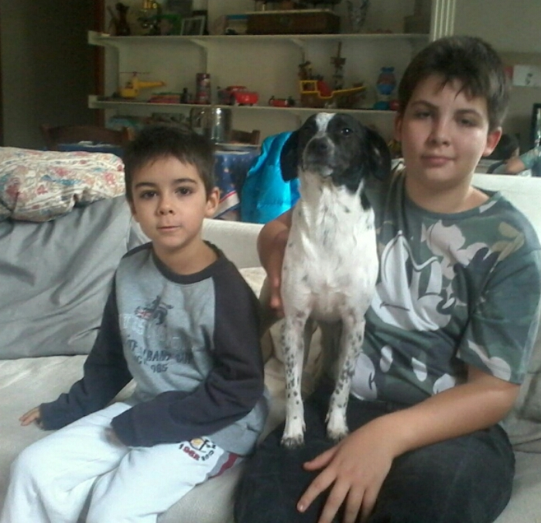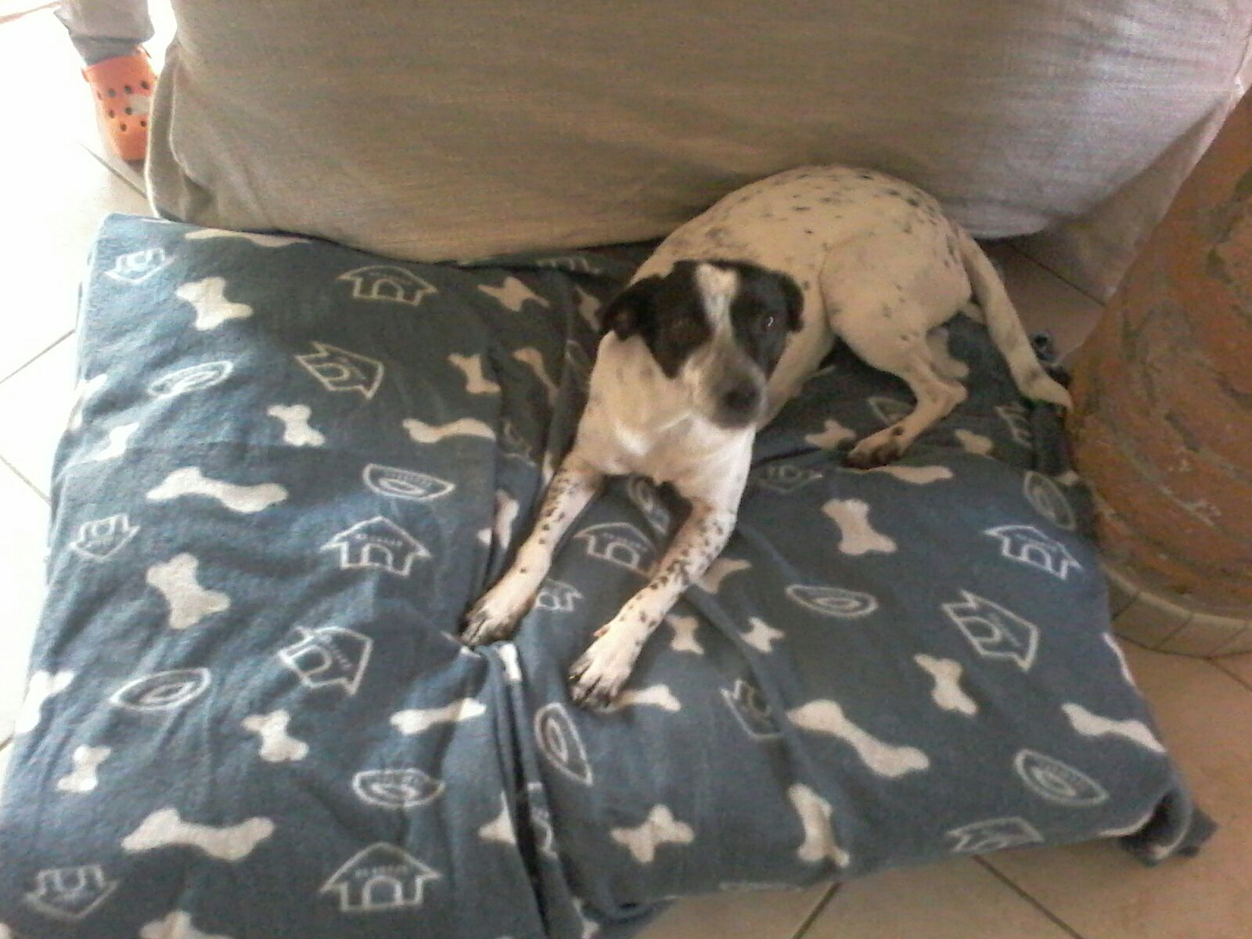

IL BEL LIETO FINE DI KETTY
Ogni tanto le favole prendono vita, e con tanto di Lieto Fine!
Così è stato per la cagnolina Esther - ora Ketty – che dal box è arrivata come in sogno in questa bella famiglia, ricca di amore, di attenzioni e di pazzi giochi.
Grazie Nicolas, Jacopo, Roberta e Gabriele per avere regalato una nuova vita a Ketty!

